# Introduce

Một tổ chức sử dụng nhiều quy trình để đạt được các mục tiêu của mình, như được minh họa trong Hình 1-3. Ba quy trình có liên quan trực tiếp đến việc tạo và cung cấp sản phẩm và dịch vụ. Họ đang mua, làm và bán. Các tổ chức sử dụng các thuật ngữ cụ thể để xác định các quy trình này

• Quy trình mua sắm (mua) đề cập đến tất cả các hoạt động liên quan đến việc mua hoặc mua các vật liệu được sử dụng bởi tổ chức, chẳng hạn như nguyên liệu thô cần thiết để sản xuất sản phẩm.

• Quy trình sản xuất (thực hiện) liên quan đến việc tạo ra các sản phẩm thực tế trong tổ chức. Trong khi quy trình sản xuất liên quan đến việc có đươc các vật liệu cần thiết trong nội bộ (bằng cách sản xuất chúng), quy trình mua sắm có liên quan đến việc có được các vật liệu cần thiết bên ngoài (bằng cách mua chúng). Mỗi loại thích hợp cho các loại tài liệu khác nhau.

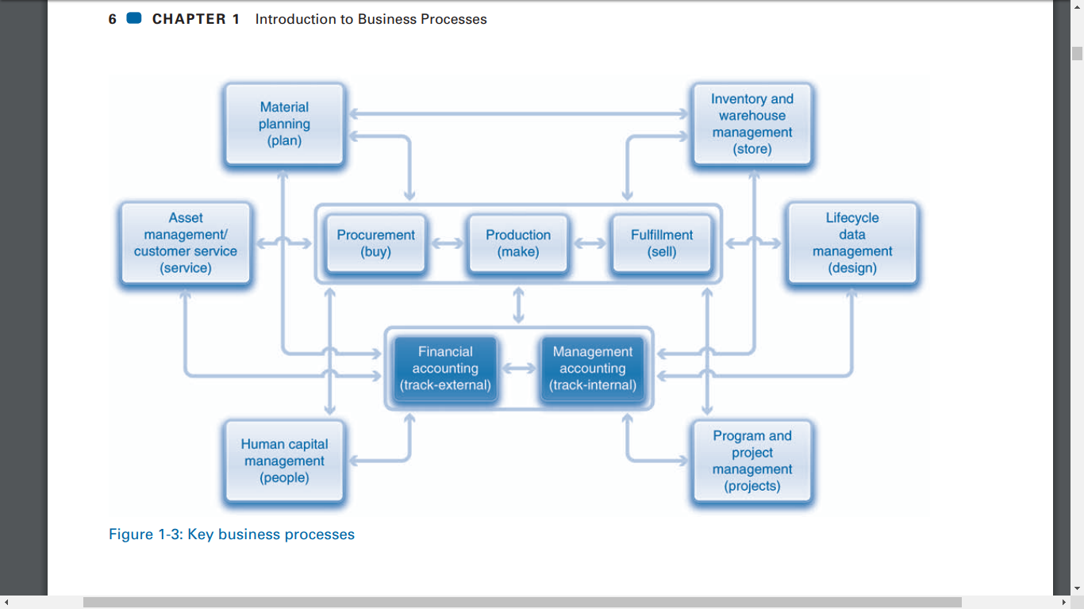

• Cuối cùng, quy trình thực hiện (bán) bao gồm tất cả các bước liên quan đến bán và giao sản phẩm cho khách hàng của tổ chức.

Liên quan chặt chẽ đến việc mua, sản xuất và bán là bốn quy trình được sử dụng để thiết kế, lên kế hoạch, lưu trữ và sản phẩm dịch vụ. Một lần nữa, các tổ chức sử dụng các thuật ngữ cụ thể cho các quy trình này.

• Quy trình quản lý dữ liệu vòng đời Lifecycle data management (thiết kế) hỗ trợ thiết kế và phát triển sản phẩm từ giai đoạn ý tưởng sản phẩm ban đầu thông qua việc ngừng sản phẩm.

• Quy trình lập kế hoạch vật liệu Material planning (kế hoạch) sử dụng dữ liệu lịch sử và dự báo bán hàng để lập kế hoạch vật liệu nào sẽ được mua và sản xuất và với số lượng bao nhiêu.

• Quy trình quản lý kho và kiểm kê Inventory and warehouse management (IWM) được sử dụng để lưu trữ và theo dõi các vật liệu.

• Các quy trình quản lý tài sản và dịch vụ khách hàng (dịch vụ) được sử dụng để duy trì các tài sản nội bộ như máy móc và để cung cấp dịch vụ khách hàng sau bán hàng như sửa chữa. Đi xa hơn, hai quá trình hỗ trợ có liên quan đến con người và dự án.

• Quy trình quản lý vốn con người Human capital management(HCM) tập trung vào những người trong tổ chức và bao gồm các chức năng như tuyển dụng, tuyển dụng, đào tạo và quản lý lợi ích.

• Quy trình quản lý dự án và chương trình (dự án) được sử dụng để lập kế hoạch và thực hiện các dự án lớn như xây dựng nhà máy mới hoặc sản xuất các sản phẩm phức tạp như máy bay. Tất cả các quy trình này đều có tác động đến tài chính của một tổ chức. Điều này đưa chúng ta đến hai quy trình cuối cùng, theo dõi tác động tài chính của các quy trình.

• Các quy trình kế toán tài chính (FI) (theo dõi bên ngoài) theo dõi tác động tài chính của các bước của quy trình với mục tiêu đáp ứng các yêu cầu báo cáo pháp lý, ví dụ, Dịch vụ doanh thu nội bộ (IRS) hoặc Ủy ban giao dịch chứng khoán (SEC).

  • Các quy trình kế toán hoặc kiểm soát (CO) quản lý (theo dõi nội bộ) tập trung vào báo cáo nội bộ để quản lý chi phí và doanh thu.

Mỗi quá trình này có thể bao gồm nhiều quy trình phụ. Ví dụ, mỗi thành phần của HCM, chẳng hạn như tuyển dụng và quản lý lợi ích, bản thân nó là một quá trình. Tương tự, IWM có thể bao gồm các quy trình phức tạp để nhận nguyên liệu từ nhà cung cấp và vận chuyển sản phẩm cho khách hàng. Ngoài ra, mỗi quy trình có thể tác động đến các quy trình khác, như được minh họa bằng các mũi tên giữa các quy trình trong Hình 1-3. Những mũi tên này đại diện cho quá trình tích hợp. Ví dụ, việc mua sắm nguyên liệu thô có tác động đến những gì có thể được sản xuất và khi nào. Tương tự, quá trình sản xuất có tác động đến những hàng hóa có sẵn để bán và khi nào. Đi xa hơn, các mũi tên chỉ ra rằng tất cả các quy trình đều có tác động đến tổ chức tài chính, một khái niệm chúng ta khám phá trong suốt cuốn sách này.

Rõ ràng, sau đó, ngoài việc hiểu các chi tiết về cách thức hoạt động của từng quy trình, điều cần thiết là phải hiểu mối liên hệ giữa các quy trình. Đáng chú ý, để ngăn Hình 1-3 trở nên lộn xộn với các mũi tên, Chúng ta không bao gồm mọi điểm tích hợp có thể. Thay vào đó, Chúng ta chỉ nhấn mạnh những điểm chính.

## QUY TRÌNH MUA

Quá trình mua sắm bao gồm tất cả các nhiệm vụ liên quan đến việc mua các vật liệu cần thiết bên ngoài từ một nhà cung cấp. Một ví dụ rất đơn giản về quy trình mua sắm được sơ đồ hóa trong Hình 1-4. Như minh họa, mua sắm bao gồm các bước được hoàn thành trong ba lĩnh vực chức năng khác nhau của tổ chức.

Quá trình bắt đầu khi kho nhận ra nhu cầu mua vật liệu, có lẽ do mức tồn kho thấp. Sau đó, kho tạo tài liệu yêu cầu dưới dạng một yêu cầu mua hàng, nó sẽ gửi cho bộ phận mua hàng. Đổi lại, bộ phận mua hàng xác định một nhà cung cấp phù hợp, tạo ra một đơn đặt hàng và gửi nó cho nhà cung cấp. Các nhà cung cấp vận chuyển các vật liệu, được nhận trong kho. Nhà cung cấp sau đó gửi hóa đơn, được nhận bởi bộ phận kế toán. Kế toán sau đó gửi thanh toán cho nhà cung cấp, qua đó hoàn tất quy trình

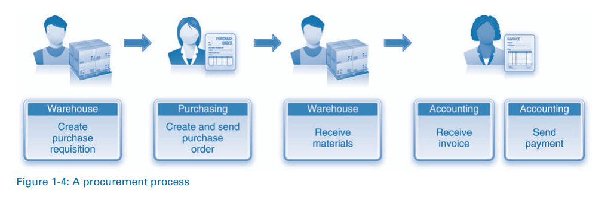

Trong cuộc thảo luận trước đó, hàng tồn kho vật liệu sắp hết là yếu tố kích hoạt quá trình. Thảo luận này minh họa mối liên hệ giữa mua sắm và quy trình quản lý kho và kho được minh họa trong Hình 1-3. Tuy nhiên, Hình 1-3 cho thấy việc mua sắm cũng có thể được kích hoạt bởi hoạt động trong các quy trình khác. Ure Gure gợi ý ít nhất ba kịch bản thay thế.

1. Quy trình lập kế hoạch vật liệu có thể chỉ ra rằng công ty cần mua vật liệu dựa trên nhu cầu dự báo về sản phẩm.

2. Quản lý tài sản hoặc quy trình dịch vụ khách hàng có thể kích hoạt việc mua sắm một bộ phận cần thiết để sửa chữa máy hoặc sản phẩm mà khách hàng đã mua trước đó.

3. Một đơn đặt hàng của khách hàng (quy trình thực hiện) có thể kích hoạt nhu cầu mua một thứ gì đó, chẳng hạn như nguyên liệu thô hoặc các bộ phận cần thiết để sản xuất sản phẩm.

## CHẾ TẠO SẢN PHẨM

Trong cuộc thảo luận trước đó, công ty đã đáp ứng nhu cầu kích hoạt quy trình thông qua mua sắm bên ngoài; nghĩa là, nó đã mua các vật liệu cần thiết từ một nhà cung cấp. Tuy nhiên, lần khác, một công ty sử dụng quy trình sản xuất để có được các vật liệu cần thiết trong nội bộ. Như Chúng ta đã giải thích trong đoạn trước, một đơn đặt hàng của khách hàng có thể kích hoạt quy trình sản xuất. Ngoài ra, quy trình lập kế hoạch vật liệu có thể kích hoạt sản xuất trong nhà. Hình 1-5 minh họa trường hợp kho lưu ý rằng hàng tồn kho sản phẩm còn ít. Sau đó, nó sẽ yêu cầu sản xuất. Đổi lại, bộ phận sản xuất sẽ phê duyệt yêu cầu. Việc phê duyệt cho phép kho phát hành các vật liệu cần thiết để hoàn thành sản xuất. Khi bộ phận sản xuất đã hoàn thành nhiệm vụ của mình, nhà kho sẽ đưa hàng hóa đã hoàn thành vào kho. Lưu ý rằng bước cuối cùng này trong quy trình sản xuất, liên quan đến việc lưu trữ hàng hóa hoàn thiện, có thể kích hoạt các quy trình IWM

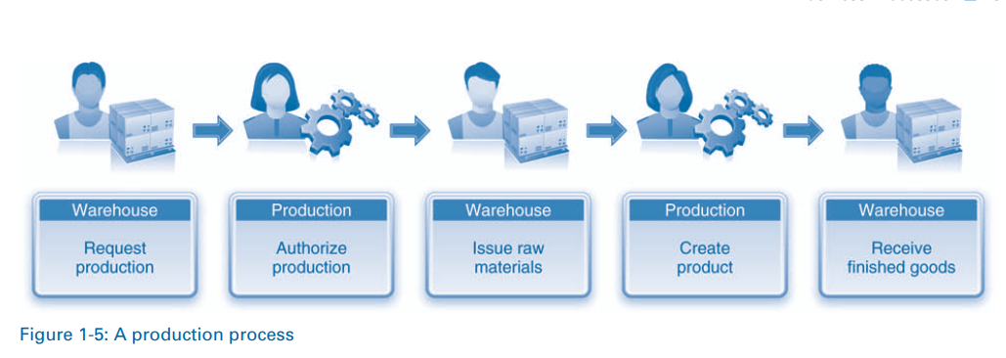

## HOÀN THIỆN – BÁN

Fulfillment (Hình 1-6) liên quan đến việc xử lý đơn đặt hàng của khách hàng. Nó được kích hoạt bởi một đơn đặt hàng của khách hàng được nhận bởi bộ phận bán hàng. Bán hàng sau đó xác nhận đơn đặt hàng và tạo ra một đơn đặt hàng. Lệnh bán hàng truyền dữ liệu liên quan đến đơn đặt hàng đến các bộ phận khác của tổ chức và nó theo dõi tiến trình của đơn đặt hàng. Kho chuẩn bị và gửi lô hàng cho khách hàng. Khi kế toán được thông báo về lô hàng, nó sẽ tạo ra một hóa đơn và gửi cho khách hàng. Các khách hàng sau đó thực hiện thanh toán, hồ sơ kế toán.

Như kịch bản này minh họa, việc hoàn thành sẽ kích hoạt các quy trình trong IWM nơi các tài liệu được lưu trữ. Tất nhiên, trong nhiều trường hợp các vật liệu được đặt hàng không có sẵn trong kho. Trong những trường hợp như vậy, sự thỏa mãn sẽ kích hoạt việc mua sắm và / hoặc sản xuất bên ngoài.

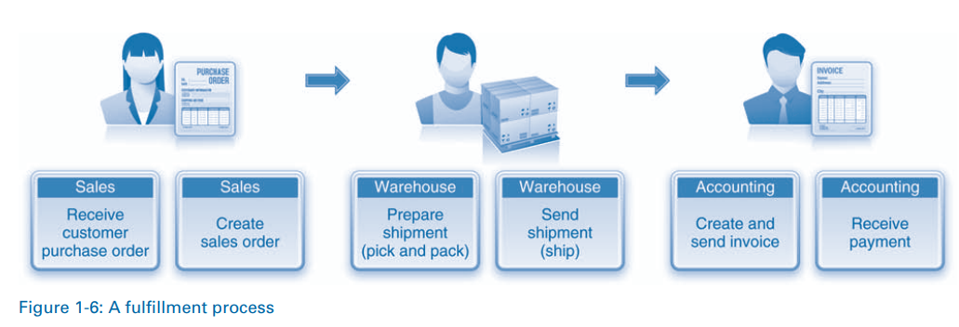

## KẾ HOẠCH QUY HOẠCH VẬT LIỆU

Thuật ngữ vật liệu bao gồm tất cả các sản phẩm, thành phần, bộ phận, vv mà một tổ chức sử dụng. Doanh nghiệp sử dụng và sản xuất nhiều loại vật liệu. Ví dụ, lập kế hoạch vật liệu trong một nhà sản xuất xe đạp sẽ bao gồm: (a) hàng hóa hoàn thiện, chẳng hạn như xe đạp, được bán cho khách hàng; (b) hàng hóa bán hoàn thiện, chẳng hạn như lắp ráp bánh xe, được sử dụng để sản xuất hàng hóa hoàn thiện; và (c) nguyên liệu thô, chẳng hạn như lốp xe, săm và bánh xe được sử dụng để chế tạo cụm bánh xe. Chúng ta kiểm tra các loại vật liệu chính chi tiết hơn trong Chương 2.

Mục đích của kế hoạch vật liệu là để phù hợp với việc cung cấp vật liệu với nhu cầu. Nhu cầu về hàng hóa thành phẩm dựa trên các yếu tố bên ngoài như thị hiếu và sở thích của khách hàng, điều kiện kinh tế và các hành động của đối thủ cạnh tranh. Nhu cầu đối với các vật liệu khác phụ thuộc vào nhu cầu đối với hàng hóa hoàn thiện. Do đó, các tổ chức sử dụng dữ liệu và quy trình khác nhau để lập kế hoạch cho các loại vật liệu khác nhau.

Việc cung cấp vật liệu là một chức năng của nhiều yếu tố bên trong và bên ngoài. Ví dụ: việc cung cấp nguyên liệu mua ngoài (ví dụ: nguyên liệu thô) phụ thuộc vào sự sẵn có từ các nhà cung cấp cũng như thời gian giao hàng, đó là thời gian giữa việc đặt hàng và nhận lô hàng. Trong nội bộ, nguồn cung phụ thuộc vào năng lực sản xuất có sẵn trong các nhà máy.

Kết quả của kế hoạch vật liệu là sự phát triển của các kế hoạch chiến lược và hoạt động phù hợp với cung với nhu cầu càng chặt chẽ càng tốt. Cung vượt quá sẽ dẫn đến tăng chi phí hàng tồn kho, đó là các chi phí liên quan đến việc lưu trữ vật liệu. Nguồn cung không đủ sẽ dẫn đến một tình huống gọi là stock-out, trong đó công ty không thể đáp ứng nhu cầu của khách hàng. Cả hai tình huống có thể làm suy yếu năng suất và lợi nhuận của một công ty.

Kế hoạch nguyên vật liệu được thúc đẩy bởi quy trình hoàn thành, cung cấp dữ liệu bán hàng mà các công ty sử dụng để dự báo nhu cầu đối với hàng hóa hoàn thiện. Nó cũng bị ảnh hưởng bởi việc mua sắm và sản xuất, cung cấp dữ liệu về thời gian và năng lực của khách hàng, và bởi IWM, nơi cung cấp dữ liệu về tính sẵn có của vật liệu. Đổi lại, lập kế hoạch vật liệu sẽ kích hoạt các quy trình mua sắm và sản xuất để đảm bảo đáp ứng nhu cầu và các quy trình IWM để đảm bảo rằng các vật liệu được lưu trữ cho đến khi cần.

QUẢN LÝ KIỂM KÊ VÀ KHO –CỬA HÀNG

Quản lý kho và kho (IWM) liên quan đến việc lưu trữ và di chuyển vật liệu. Để một doanh nghiệp hoạt động hiệu quả, điều cần thiết là các tài liệu được lưu trữ để chúng có thể được định vị nhanh chóng và dễ dàng khi cần thiết. Điều này đặc biệt đúng đối với các nhà kho lớn nơi hàng ngàn vật liệu khác nhau được lưu trữ với số lượng lớn. Ngoài ra, các công ty phải có khả năng di chuyển các vật liệu một cách nhanh chóng và hiệu quả đến bất cứ nơi nào họ cần.

Hình 1-7 mô tả bốn kịch bản liên quan đến lưu trữ và di chuyển vật liệu. Quadrant A (trên cùng bên trái) hiển thị một yêu cầu cho các vật liệu sẽ được sử dụng trong quá trình sản xuất. Những vật liệu này phải được định vị và sau đó được cấp cho nhà sản xuất. Trong Quadrant B, kho nhận nguyên liệu từ quy trình sản xuất và sau đó chuẩn bị chúng để lưu trữ. Quá trình này có thể bao gồm các bước như sắp xếp và xác định vị trí lưu trữ thích hợp. Cuối cùng, các vật liệu được di chuyển vào các vị trí đã chọn. Một quy trình tương tự được sử dụng cho các vật liệu nhận được từ một nhà cung cấp thông qua quy trình mua sắm (Quadrant C). Cuối cùng, khi một đơn đặt hàng của khách hàng được xử lý theo quy trình hoàn thành, kho phải định vị nguyên liệu và chuẩn bị và gửi các lô hàng cho khách hàng (Quadrant D).

Những ví dụ này cũng minh họa rõ ràng sự tích hợp giữa IWM và mua sắm, sản xuất và thực hiện. Chúng ta sẽ thảo luận về các điểm tích hợp với các quy trình khác trong các chương sau.

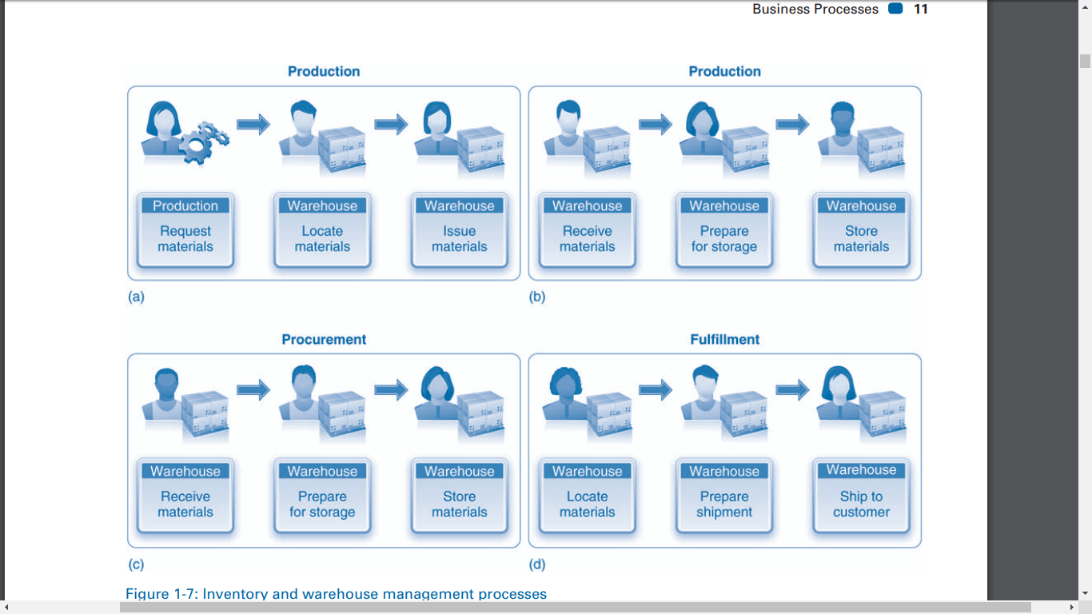

QUẢN LÝ DỮ LIỆU VÒNG ĐỜI– DESIGN

Một tổ chức thành công phải liên tục cải tiến sản phẩm của mình và tạo ra các sản phẩm mới và sáng tạo phản ánh những thay đổi trong thị hiếu và sở thích của khách hàng. Quản lý dữ liệu vòng đời cung cấp một bộ công cụ để quản lý thiết kế và cải tiến sản phẩm trong suốt vòng đời của sản phẩm. Vòng đời sản phẩm bắt đầu bằng phát triển ý tưởng hoặc khái niệm; tiến bộ thông qua sản xuất, tiếp thị và dịch vụ; và kết luận khi sản phẩm bị ngừng sản xuất. Nó có thể dao động từ một vài tháng cho các mặt hàng mốt cho đến nhiều năm hoặc thậm chí nhiều thập kỷ cho các sản phẩm như ô tô và xe đạp. Các sản phẩm trong danh mục thứ hai thường trải qua những cải tiến nhỏ nhưng liên tục trong suốt vòng đời của chúng.

Quản lý dữ liệu vòng đời cho phép một tổ chức tối ưu hóa quy trình phát triển sản phẩm của mình, từ thiết kế đến thị trường, trong khi đảm bảo rằng nó tuân thủ các tiêu chuẩn công nghiệp, chất lượng và quy định. Đồng thời, nó cung cấp cho người dùng, đó là, tổ chức các nhân viên của Google có quyền truy cập vào dữ liệu sản phẩm tại bất kỳ thời điểm nào trong vòng đời của sản phẩm. Khả năng này, đến lượt nó, cho phép tổ chức phản ứng nhanh hơn để tận dụng cơ hội thị trường và cạnh tranh.

## QUẢN LÝ TÀI SẢN VÀ DỊCH VỤ KHÁCH HÀNG

Quản lý tài sản có liên quan đến cả việc bảo trì phòng ngừa và sửa chữa thiết bị của một tổ chức. Bảo dưỡng phòng ngừa được thực hiện định kỳ, ví dụ, bảo dưỡng định kỳ của máy trong nhà máy.

Ngược lại, bảo trì khắc phục được thực hiện khi cần thiết, ví dụ, sửa chữa máy khi máy bị hỏng. Hình 1-8 minh họa một quy trình bảo trì đơn giản hóa. Kích hoạt là một yêu cầu bảo trì, có thể là phòng ngừa hoặc khắc phục. Sản xuất phê duyệt yêu cầu, và bảo trì được thực hiện. Giai đoạn cuối, giải quyết, liên quan đến một khoản phí nội bộ cho công việc được thực hiện.

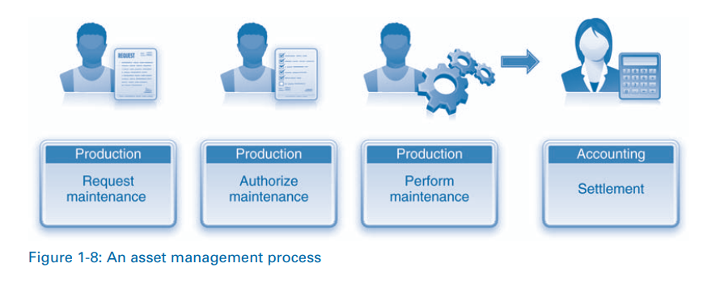

Một quy trình tương tự được sử dụng cho các yêu cầu dịch vụ từ khách hàng, ví dụ, để sửa chữa một sản phẩm họ đã mua (Hình 1-9). Trong những trường hợp như vậy, các khu vực chức năng khác nhau có thể được tham gia. Bán hàng nhận được một yêu cầu dịch vụ, nó chấp thuận và chuyển tiếp cho bộ phận chịu trách nhiệm hoàn thành việc sửa chữa. Giải quyết sẽ phụ thuộc vào việc dịch vụ có được bảo hành hay không. Nếu có, thì tổ chức sẽ hấp thụ chi phí sửa chữa. Nếu không, tổ chức sẽ gửi hóa đơn cho khách hàng và sau đó ghi lại thanh toán, tương tự như các bước trong quy trình thực hiện.

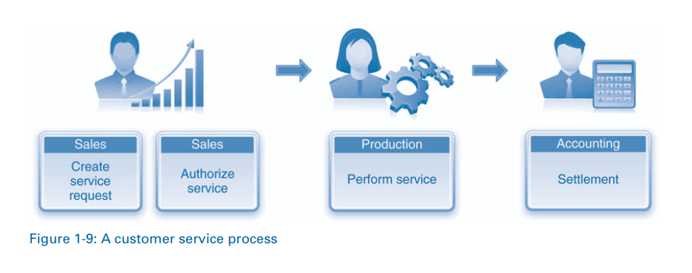

## QUẢN LÝ QUỸ NHẬN SỰ

Quản lý vốn con người (HCM) bao gồm nhiều quy trình liên quan đến tất cả các khía cạnh của quản lý con người trong một tổ chức. Ví dụ về các quy trình của HCM là tuyển dụng, tuyển dụng, đào tạo, bồi thường và quản lý lợi ích và quản trị tiền lương. Trong cuộc thảo luận ngắn gọn về các quy trình trong chương này, Chúng ta tập trung vào các nhiệm vụ và các khu vực chức năng nơi chúng được hoàn thành. Rõ ràng, tuy nhiên, chính những người trong khu vực chức năng thực sự thực hiện các nhiệm vụ. Do đó, HCM chạm vào mọi quy trình trong tổ chức. Hơn nữa, không có gì lạ khi mọi người ở các khu vực chức năng khác nhau hoàn thành nhiều nhiệm vụ trong quy trình HCM. Ví dụ, kích hoạt tuyển dụng và tuyển dụng là một nhu cầu cho những người có các kỹ năng cần thiết để hoàn thành các nhiệm vụ quy trình. Do đó, khu vực chức năng cần nhân viên mới sẽ tham gia vào quá trình này.

## QUẢN LÝ DỰ ÁN –Dự Án

Hầu hết các quy trình kinh doanh đang diễn ra hoặc lặp đi lặp lại. Ví dụ, quy trình quản lý dữ liệu vòng đời kéo dài tuổi thọ của sản phẩm và quy trình mua sắm và thực hiện sẽ được lặp lại thường xuyên. Ngược lại, một dự án có tính chất tạm thời và thường được kết hợp với các hoạt động lớn, phức tạp, chẳng hạn như xây dựng nhà máy hoặc máy bay. Như chúng ta đã thảo luận trước đó, quản lý dự án đề cập đến các quy trình mà một công ty sử dụng để lập kế hoạch và thực hiện các dự án quy mô lớn. Nó liên quan đến việc sử dụng các công cụ và kỹ thuật để quản lý các dự án phức tạp.

Các dự án có thể là nội bộ hoặc bên ngoài tùy thuộc vào người nhận kết quả cuối cùng. Đối với các dự án nội bộ, chẳng hạn như xây dựng nhà máy, quản lý dự án chủ yếu liên quan đến chi phí. Điều này là do kết quả của dự án có lợi cho tổ chức và không được bán cho khách hàng. Bởi vì không có doanh thu được tham gia, không có doanh thu được tạo ra. Ngược lại, các dự án bên ngoài như chế tạo máy bay cho khách hàng tạo ra cả chi phí và doanh thu.

Các dự án dựa trên các nguồn lực và khả năng có sẵn trong các quy trình khác. Ví dụ, chế tạo máy bay liên quan đến việc mua nguyên liệu (quy trình mua sắm), chế tạo các bộ phận từ các vật liệu này (sản xuất), giám sát con người (HCM), v.v. Các dự án bên ngoài cũng được tích hợp với việc bán cho khách hàng (hoàn thành). Hình 1-10 minh họa một quy trình quản lý dự án đơn giản. Sơ đồ không xác định các khu vực chức năng cụ thể trong đó công việc cần thiết để hoàn thành dự án được thực hiện bởi vì điều này sẽ thay đổi tùy thuộc vào các quy trình khác có liên quan.

Trong giai đoạn lập kế hoạch, phạm vi của dự án được xác định, và các mốc và thời hạn được đặt. Giai đoạn lập ngân sách kích hoạt các quy trình kế toán để tính toán và phân bổ các nguồn lực cần thiết để thực hiện dự án. Dự án không được thực hiện cho đến khi quản lý phê duyệt ngân sách. Trong giai đoạn thực hiện, các quy trình cần thiết (ví dụ: mua sắm và sản xuất) được kích hoạt. Ngoài ra, các quy trình kế toán được sử dụng để theo dõi chi phí và doanh thu và, đối với các dự án bên ngoài, để phát hành hóa đơn của khách hàng. Cuối cùng, trong suốt vòng đời của dự án và khi kết thúc dự án, một quy trình kế toán gọi là thanh toán được thực hiện định kỳ để phân bổ chi phí và doanh thu cho các bên thích hợp.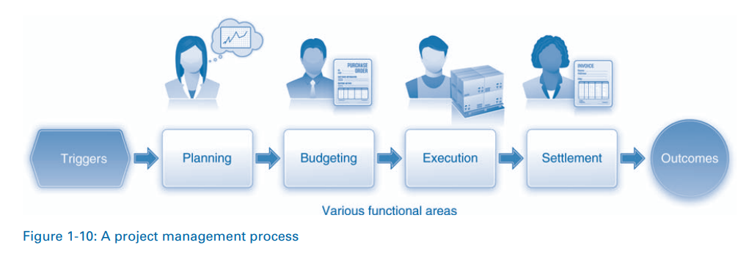

## KẾ TOÁN TÀI CHÍNH-Theo dõi hoạt động tài chính

Kế toán tài chính liên quan đến việc theo dõi các tác động tài chính của các quy trình với mục tiêu chính là đáp ứng các yêu cầu báo cáo pháp lý và quy định. Vì vậy, nó được tập trung bên ngoài. Các báo cáo phổ biến bao gồm báo cáo thu nhập hoặc báo cáo lãi lỗ (P & L) và bảng cân đối. Báo cáo thu nhập cho biết tình trạng tài chính của tổ chức trong một khoảng thời gian xác định. Nó xác định doanh thu, chi phí và lợi nhuận ròng (hoặc lỗ) trong kỳ. Ngược lại, bảng cân đối kế toán chỉ ra điều kiện tài chính của một tổ chức tại một thời điểm nhất định. Nó xác định tài sản, nợ phải trả và cổ đông. Tất cả các báo cáo này phải tuân thủ các tiêu chuẩn quy định, chẳng hạn như các nguyên tắc kế toán được chấp nhận chung (GAAP) tại Hoa Kỳ và Handelsgesetzbuch (HGB) ở Đức. Các báo cáo này phải được nộp cho các cơ quan quản lý tại thời điểm quy định, chẳng hạn như hàng năm hoặc hàng quý. Cuối cùng, các báo cáo này là quốc gia cụ thể. Do đó, một doanh nghiệp hoạt động ở nhiều quốc gia phải theo dõi dữ liệu tài chính riêng cho từng quốc gia, sử dụng tiêu chuẩn quy định của quốc gia đó.

Các bước khác nhau trong các quy trình khác nhau được giới thiệu trước đó trong chương này có tác động đến tình trạng tài chính của một tổ chức. Các tổ chức phân tích tác động này bằng bốn quy trình chính dựa trên kế toán tài chính: sổ tổng hợp, các khoản phải thu, tài khoản phải trả và kế toán tài sản. Quy trình sổ cái chung ghi lại tác động của các bước quy trình khác nhau đối với tình hình tài chính của công ty. Các tác động được ghi lại trong một số tài khoản trong sổ cái chung đại diện cho một tổ chức Thu nhập, chi phí, tài sản và nợ phải trả. Các tài khoản này được sử dụng để lưu trữ dữ liệu liên quan đến kế toán từ các bước của quy trình. Tài khoản phải trả được liên kết với quá trình mua sắm và được sử dụng để theo dõi tiền nợ của các nhà cung cấp. Tương tự, các khoản phải thu được sử dụng để theo dõi tiền nợ của khách hàng. Các khoản phải thu và các khoản phải trả tự động hóa các mục sổ kế toán tổng hợp liên quan đến các quy trình mua sắm và thực hiện để tác động tài chính của các quy trình này được ghi lại tự động. Cuối cùng, kế toán tài sản có liên quan đến việc theo dõi dữ liệu tài chính liên quan đến tài sản như máy móc và xe hơi.

## KẾ TOÁN QUẢN LÝ- THEO DÕI BÁO CÁO NỘI BỘ

Trong khi kế toán tài chính liên quan đến báo cáo bên ngoài được quy định bởi luật pháp và quy định, kế toán quản trị hoặc kiểm soát, liên quan đến việc theo dõi chi phí và doanh thu cho báo cáo nội bộ nhằm giúp quản lý kiểm soát chi phí và doanh thu và đánh giá lợi nhuận của các sản phẩm khác nhau và phân khúc thị trường. Quản lý tạo ra các báo cáo này để hỗ trợ việc ra quyết định của nó. Không giống như báo cáo kế toán tài chính, báo cáo kế toán quản trị được sản xuất khi cần thiết và có thể chứa bất kỳ thông tin nào mà quản lý thấy cần thiết.

Trong số các chi phí kế toán quản lý chi phí chính là chi phí nguyên vật liệu, chi phí lao động và chi phí hoạt động. Ban quản lý tính đến các chi phí này khi thiết lập giá cho các sản phẩm hoặc dịch vụ của mình. Sau đó, nó kết hợp những dữ liệu này với thông tin liên quan đến doanh thu để xác định tính linh hoạt của các sản phẩm và dịch vụ khác nhau trong các phân khúc thị trường khác nhau. Cuối cùng, ban lãnh đạo sử dụng tất cả các thông tin này để đưa ra các quyết định chiến lược quan trọng ảnh hưởng đến tổ hợp thị trường sản phẩm của tổ chức cũng như các quyết định chiến thuật gây ảnh hưởng đến hoạt động hàng ngày.

## Sumary

*Hầu hết các công ty được tổ chức theo các bộ phận chức năng, nhóm các hoạt động và tài sản liên quan với nhau dưới sự kiểm soát quản lý chuyên ngành. Mặc dù cách tiếp cận này cho phép các công ty tập trung nguồn lực vào các hoạt động cụ thể, nhưng nó cũng tạo ra sự khác biệt trong giao tiếp và sự chậm trễ giữa các nhóm chuyên môn cao. Các quy trình kinh doanh cắt ngang các hàng rào dọc (silo) đặc trưng cho cấu trúc chức năng. Vì lý do này, họ yêu cầu giao tiếp chức cross-functional và thực hiện hợp tác.*

*Hệ thống doanh nghiệp cho phép các công ty quản lý hiệu quả các quy trình kinh doanh trên các khu vực chức năng và ranh giới tổ chức. Họ thực hiện nhiệm vụ này bằng cách loại bỏ các rào cản để chia sẻ và truy cập thông tin, từ đó cung cấp một nền tảng toàn diện để thực hiện các quy trình kinh doanh tích hợp một cách nhất quán và hiệu quả. Một trong những lợi ích chính để quản lý các quy trình kinh doanh với một hệ thống doanh nghiệp tích hợp là dữ liệu quy trình được thu thập trong suốt quá trình thực hiện từng bước của quy trình. Sau đó, người quản lý có thể sử dụng những dữ liệu này để giám sát và cải thiện quy trình tổ chức. Các hệ thống doanh nghiệp cho phép các công ty đạt được hiệu quả hoạt động thông qua tính minh bạch trên các lĩnh vực chức năng và họ cung cấp thông tin phù hợp cho việc ra quyết định quản lý. Tất cả các quy trình kinh doanh đều có tác động đến tình trạng tài chính của tổ chức và tác động theo thời gian thực của việc thực hiện quy trình có thể được theo dõi và phân tích thông qua việc sử dụng hệ thống doanh nghiệp tích hợp.*